Augustów, dn. 08 listopada 2016 r.

Dotyczy: przetargu nieograniczonego na dostawę na potrzeby SPZOZ w Augustowie implantów ortopedycznych znak : 13/ZP/2016

Samodzielny Publiczny Zakład Opieki Zdrowotnej w Augustowie odpowiadając na pytania oferentów wyjaśnia co następuje :

Czy Zamawiający zgodzi się na wydzielenie z Pakietu nr1 niżej wymienionych pozycji i utworzy nowy pakiet, np. pakiet nr 1A ?
Pozwoli to Wykonawcy na przystąpienie do tego pakietu oraz zaoferowanie korzystniejszej ceny Zamawiającemu.
L.p. | Nazwa sprzętu | J.m. | ilość zakup rok
1 | Wkręt korowy, samogwintujący Ø 1,5 - 2,7mm | szt. | 10
2 | Wkręt korowy, samogwintujący Ø 3,5 - 4,5mm | szt. | 80
3 | Wkręt kostkowy, samogwintujący. Ø 4,5mm | szt. | 60
4 | Wkręt gąbczasty, samogwintujący Ø 4,5 - 6,5mm, gwint pełny i niepełny | szt. | 30
5 | Wkręt Herberta, kaniulowany - tytanowy | szt. | 30
6 | Podkładka pod wkręt w/w wkręty | szt. | 50
7 | Gwóźdź Kirschnera, trójgraniec - Ø 1,5 - 3,0mm L=150-380mm | szt. | 300
8 | Gwóźdź Kirschnera z gwintem - Ø 2,0 - 3,0mm L=200-310mm | szt. | 200
9 | Drut miękki do wiązania odłamów - Ø 0,5 -1,5mm, L=10mb | szt. | 200

Zamawiający wyraża zgodę.

Czy Zamawiający dopuści w Pakiecie nr 1 poz. 3 wkręt kostkowy z końcówka trokarową ?
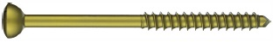
Zamawiający dopuszcza.

Czy Zamawiający dopuści w Pakiecie nr 1 poz. 4 wkręt gąbczasty z końcówka trokarową ?
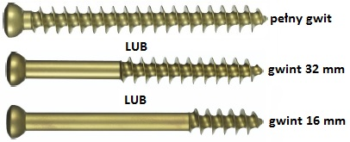
Zamawiający dopuszcza.
Czy Zamawiający dopuści w Pakiecie nr 1 poz. 8 Gwóźdź Kirschnera z gwintem w zakresie długości 210-310 mm ?
Zamawiający dopuszcza.
Czy Zamawiający dopuści w Pakiecie nr 1 poz. 7 Gwóźdź Kirschnera trójgraniec w zakresie długości
150-310 mm ?
Zamawiający dopuszcza.
Czy Zamawiający dopuści w Pakiecie nr 1 poz. 12 wkręty blokowane samogwintujące tytanowe Ø 3.5 mm w zakresie długości L=12 - 65 mm ?
Zamawiający dopuszcza.
Czy Zamawiający dopuści w Pakiecie nr 1 poz. 14 wkręty Ø 1.5 mm tytanowe ?
Zamawiający dopuszcza.
Czy Zamawiający dopuści w Pakiecie 1 poz. 10 płytkę jak niżej:
L.p. | Nazwa sprzętu | J.m. | ilość zakup rok
10 | Płytka kształtowa, blokowana „L”, do bliższej nasady kości piszczelowej, zakładana od strony bocznej. Wersja prawa/lewa. W części trzonowej od 4 do 8 otworów. W Części nasadowej 2 otwory blokowane .  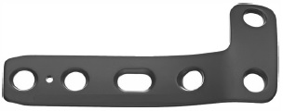 | szt. | 1

Zamawiający dopuszcza.

Czy Zamawiający dopuści w Pakiecie 1 poz. 11 płytkę jak niżej:
L.p. | Nazwa sprzętu | J.m. | ilość zakup rok
11 | Płytka kształtowa, blokowana do dalszej nasady kości strzałkowej na stronę boczną kości. Wersja prawa/lewa. W części trzonowej od 4-11 otworów blokowanych z gwintem walcowym na pełnym obwodzie. W części nasadowej minimum 5 otworów blokowanych  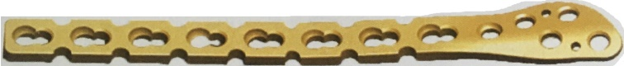 | szt. | 6

Zamawiający dopuszcza.

